**2023年5月5日今日动态**

1. **在园情况：自主区域游戏**

孩子们早早地来到了幼儿园，开始进行区域游戏啦！一起来看看我们在区域游戏里的表现吧！

|  |  |  |  |
| --- | --- | --- | --- |
| **姓名** | **自主区域游戏** | **姓名** | **自主区域游戏** |
| 李梓萌 | **√** | 孙宇辰 | **√** |
| 刘紫悦 | **√** | 张逸宸 | **请假** |
| 裴敬瑗 | **请假** | 范育恒 | **√** |
| 卞佳彤 | **√** | 刘丞智 | **√** |
| 包欣颜 | **√** | 张乐 | **√** |
| 顾芯苒 | **√** | 赵伊旸 | **√** |
| 张伊茉 | **√** | 秦嘉哲 | **√** |
| 杜文静 | **请假** | 贺政阳 | **√** |
| 刘怡彤 | **√** | 李笑延 | **√** |
| 张诗可 | **√** |  |  |
| 梅珺彤 | **√** |  |  |
| 杜其诺 | **√** |  |  |
| 严安宁 | **√** |  |  |
| 胡茜译 | **√** |  |  |
| 王一伊 | **请假** |  |  |
| 李沐桐 | **√** |  |  |
| 韩雨潼 | **√** |  |  |
| 丁泽锐 | **请假** |  |  |
| 张志嘉 | **√** |  |  |

1. **区域游戏：建构区**

孩子们来到了区域里进行游戏，他们选择了建构区进行游戏，一起来看看吧！

|  |  |
| --- | --- |
| **C:\Users\Tony\Desktop\IMG_5437(1).JPGIMG_5437(1)** | 我用雪花片在进行制作呢！ |
| **C:\Users\Tony\Desktop\IMG_5438.JPGIMG_5438** | 我用积木拼出了长长的火车。 |
| **C:\Users\Tony\Desktop\IMG_5439(1).JPGIMG_5439(1)** | 我在建构区用雪花片做了一个有趣的小人。 |
| **C:\Users\Tony\Desktop\IMG_5440(1).JPGIMG_5440(1)** | 我们在建构区正在进行积木建构呢！ |

**三、美术活动：印小手**

这是一节拓印活动，主要引导幼儿用手蘸颜料通过按压印画出自己的小手，手有五根手指头，印画出来的每一个小手也有所不一样:大小不同、颜色不一样。引导幼儿在小手变形的基础上，来印小手感受印画活动的有趣！

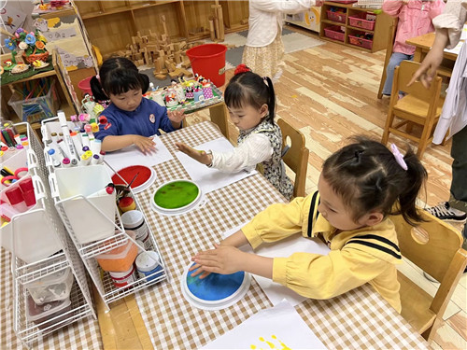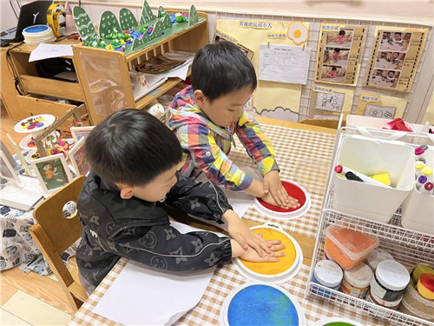

我们把小手印在了彩泥里 我们把小手用力在彩泥里印一印

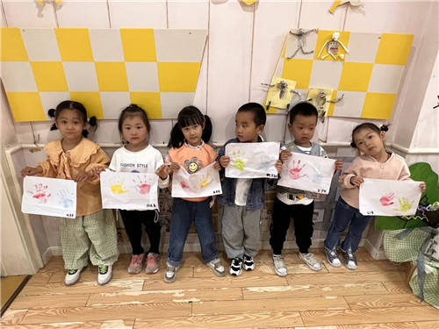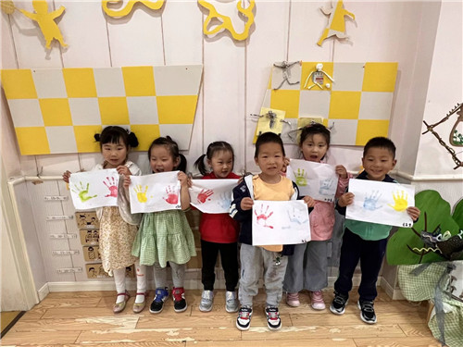

一起来看看我们的作品吧 我们的小手印的真好呢

**四、温馨提示**  
  家长们，今天延时班正常开展，因五一调休，明天正常上学，但明天没有延时班，同时本周只休息周日一天，请告知接孩子的老人～